齐鲁师范学院信息科学与工程学院
实 验 报 告 单
课程名称：python数据可视化 实验日期: 2024年 月 日
专业/班级 |  | 21计本 | 姓名 | 位志轩 | 学号 | 2021111015
实验名称 |  | 第三章实践训练- 生成散点图、折线图、主题河流图
实验目的及要求 |  | 学习运用python数据可视化库生成可视化图表
实验环境 |  | 1号实验楼505室 笔记本、Pycharm，python3.8
实 验  过  程 | 实践1：  from pyecharts import options as opts  from pyecharts.charts import Scatter  import webbrowser  from dbconn import conn  cur = conn.cursor()  sql_num = "SELECT trade_date, amount FROM stocks WHERE trade_date >= '2020-01-01' ORDER BY trade_date ASC"  cur.execute(sql_num)  sh = cur.fetchall()  v1 = []  v2 = []  for s in sh:  v1.append(s[0])  v2.append(s[1])  def scatter_splitline() -> Scatter:  c = (  Scatter()  .add_xaxis(v1)  .add_yaxis("成交金额", v2, label_opts=opts.LabelOpts(is_show=False))  .set_global_opts(  title_opts=opts.TitleOpts(title="2020年企业股票成交金额分析", subtitle="成交金额（万元）"),  xaxis_opts=opts.AxisOpts(splitline_opts=opts.SplitLineOpts(is_show=True)),  yaxis_opts=opts.AxisOpts(type_="value", max_=60000, axistick_opts=opts.AxisTickOpts(is_show=True), splitline_opts=opts.SplitLineOpts(is_show=True)),  toolbox_opts=opts.ToolboxOpts(),  )  )  return c  output_file = "scatter_chart.html"  scatter_splitline().load_javascript()  scatter_splitline().render(output_file)  webbrowser.open(output_file)  运行结果：  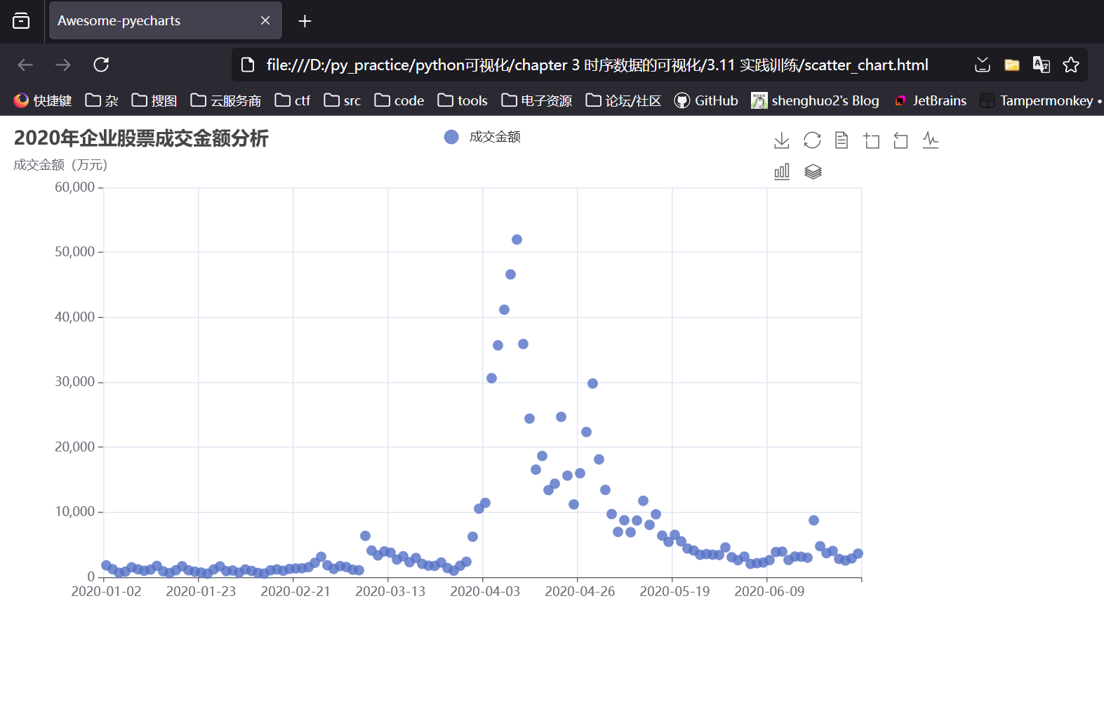  实践2：  代码：  import matplotlib.pyplot as plt  import numpy as np  from dbconn import conn  plt.rcParams['font.sans-serif'] = ['SimHei']  plt.rcParams['axes.unicode_minus'] = False  cursor = conn.cursor()  sql_num = "SELECT weekofyear(order_date), count(order_id) FROM orders WHERE dt=2020 and 'return'=0 and weekofyear(order_date) <= 26 GROUP BY weekofyear(order_date)"  cursor.execute(sql_num)  sh = cursor.fetchall()  v1 = []  v2 = []  for s in sh:  v1.append(s[0])  v2.append(s[1])  plt.figure(figsize=(11, 7))  plt.plot(v1, v2, marker='*', color='magenta', linewidth=3.0, linestyle='--', markersize=10)  plt.ylim((-1, 100))  plt.xticks(np.arange(0, 27, 2), rotation=45, fontsize=13)  plt.yticks(np.arange(0, 101, 10), fontsize=13)  plt.xlabel("日期（第几周）", fontsize=13)  plt.ylabel("有效订单量", fontsize=13)  plt.title("2020年上半年企业每周的商品有效订单量", fontsize=16)  plt.show()  运行结果：  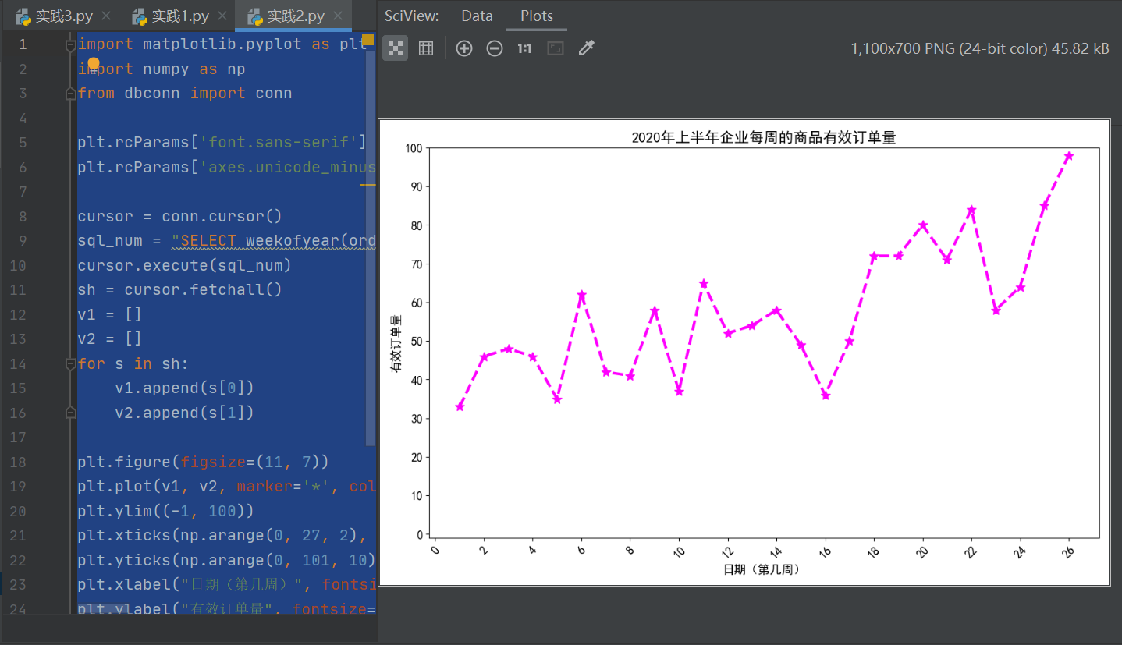  实践3：  代码：  from pyecharts import options as opts  from pyecharts.charts import ThemeRiver  from dbconn import conn  import webbrowser  sql_num = "SELECT order_date, ROUND(SUM(sales), 2), pay_method FROM orders WHERE order_date >= '2020-06-01' and order_date <= '2020-06-30' GROUP BY pay_method, order_date"  cursor = conn.cursor()  cursor.execute(sql_num)  sh = cursor.fetchall()  v1 = []  for s in sh:  v1.append([s[0], s[1], s[2]])  def themeriver() -> ThemeRiver:  c = (  ThemeRiver()  .add(  ["支付宝", "微信", "信用卡", "其它"],  v1,  singleaxis_opts=opts.SingleAxisOpts(type_="time", pos_bottom="10%"),  )  .set_global_opts(  title_opts=opts.TitleOpts(title="2020年6月份不同支付方式下的商品销售额", subtitle="2020年6月份企业运营分析"),  toolbox_opts=opts.ToolboxOpts(is_show=True),  legend_opts=opts.LegendOpts(is_show=True, pos_right='230')  )  .set_series_opts(label_opts=True)  )  return c  output_file = "themeriver_chart.html"  themeriver().load_javascript()  themeriver().render(output_file)  webbrowser.open(output_file)  运行结果：  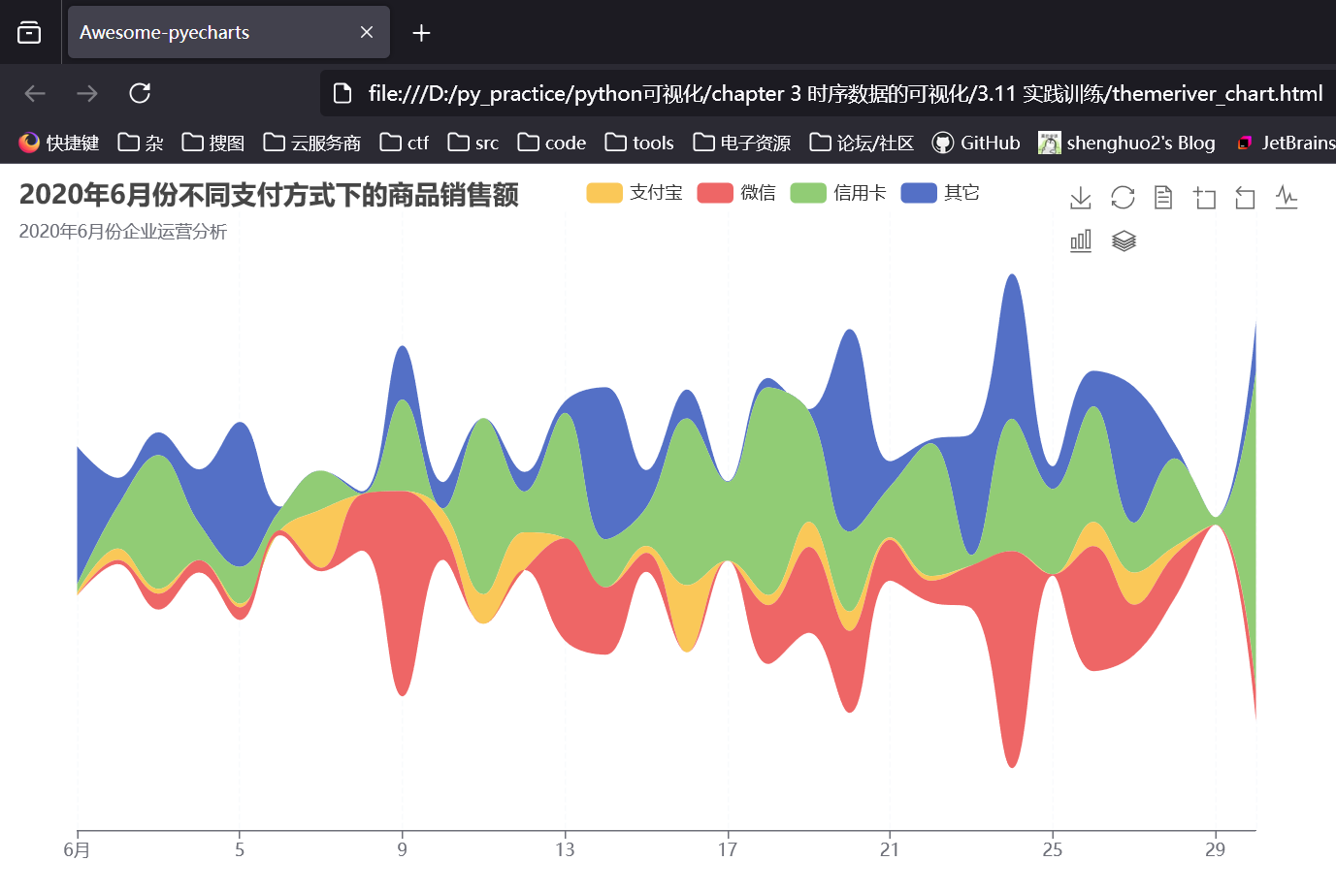
实  验  结  论 | 通过本次实验，我掌握了使用 Python 数据可视化库（Pyecharts 和 Matplotlib）生成不同类型的图表。我们能够从数据库中提取数据并进行可视化，直观地展示了销售和订单的变化趋势。这些技能在数据分析和业务决策中具有重要的应用价值。
实验个人体会 | 在完成实验的过程中，我深刻体会到数据可视化在数据分析中的重要性。通过图表的形式，复杂数据变得更加直观易懂，帮助我更快速地抓住信息的关键。此外，熟悉不同可视化库的使用，使我在今后的数据分析工作中能够更灵活地选择合适的工具，提升工作效率。整体而言，这次实践训练让我对数据可视化有了更深入的理解和应用能力。
实  验  成  绩 | 指导教师：  20 年 月 日

